三极管和场效应管仿真实验报告

**一、实验目的**

掌握使用 Multisim 仿真三极管（NPN 型）和场效应管（N 沟道增强型 MOS 管）输入输出特性曲线的方法。

**二、实验准备**

三极管：NPN型

场效应管：N沟道增强型MOS管

元件 三极管电路参数 场效应管电路参数

**三、实验电路**

NPN

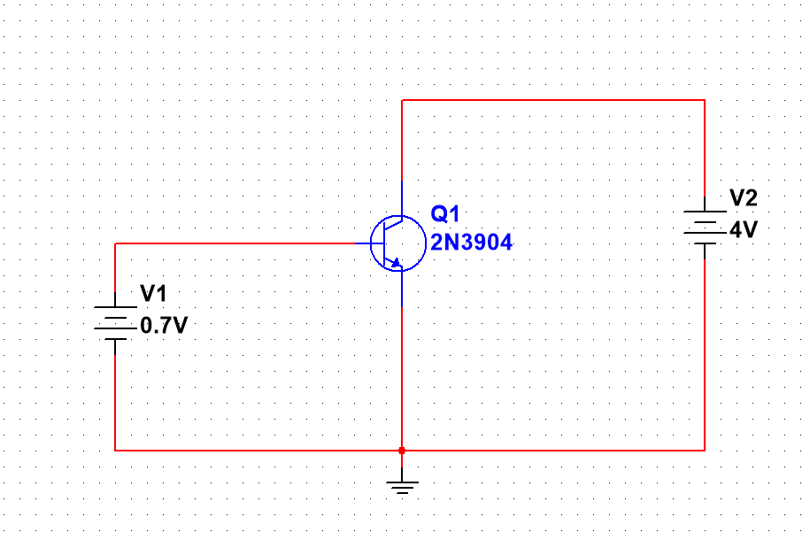

NMOS

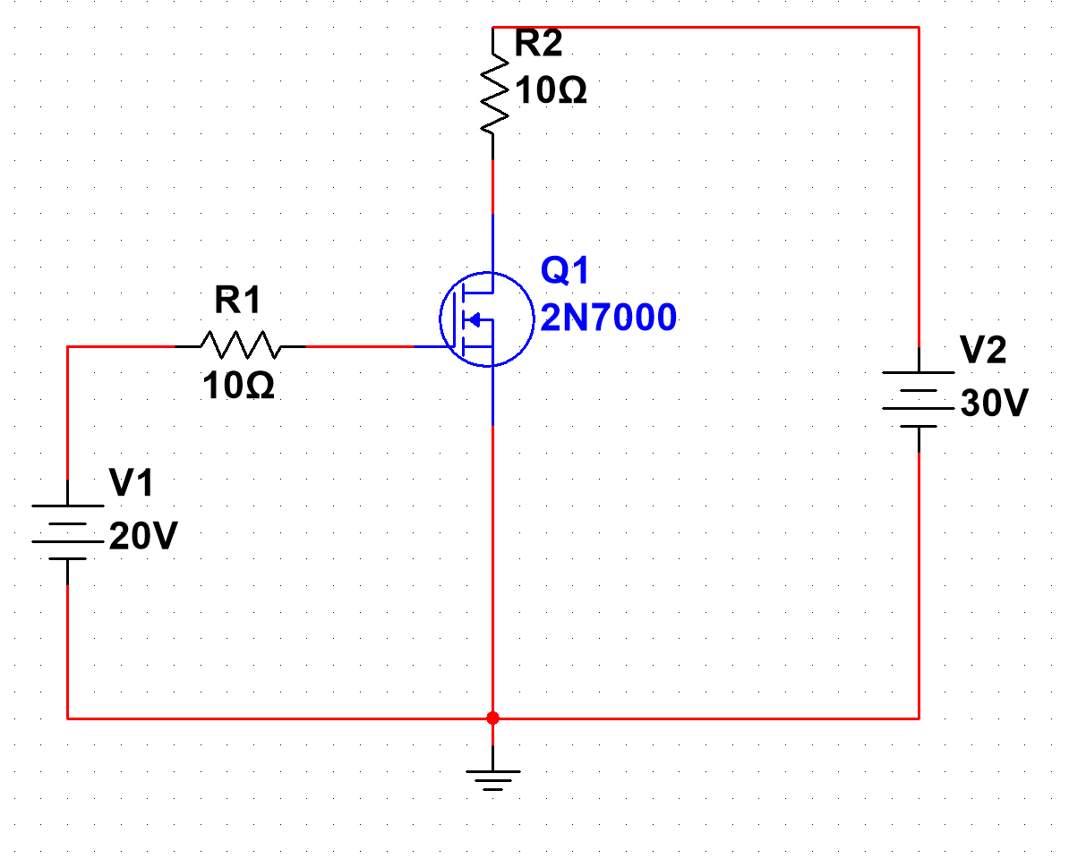

**四、实验数据记录与处理**

三极管输入特性曲线

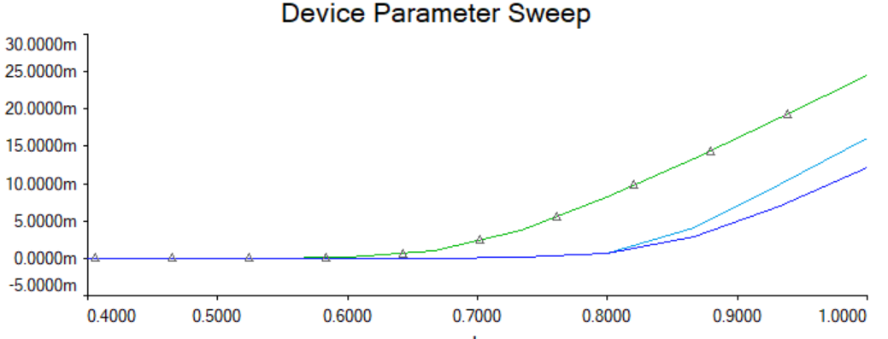

|  |  |  |  |  |  |  |  |  |
| --- | --- | --- | --- | --- | --- | --- | --- | --- |
| UCE | UBE(V) | 0.40 | 0.50 | 0.60 | 0.70 | 0.80 | 0.90 | 1.00 |
| 0V | iB(μA) | 0 | 0 | 0 | 2.1 | 10.5 | 20.3 | 30.8 |
| 0.3V | iB(μA) | 0 | 0 | 0 | 5.6 | 15.2 | 25.1 | 35.9 |
| 10V | iB(μA) | 0 | 0 | 0 | 6.2 | 16.8 | 26.7 | 37.1 |

三极管输出特性曲线

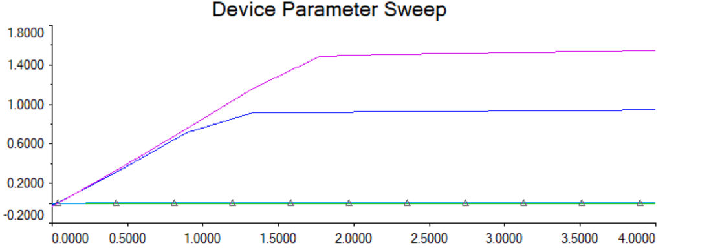

|  |  |  |  |  |  |  |  |
| --- | --- | --- | --- | --- | --- | --- | --- |
| iB | UCE(V) | 0 | 0.5 | 1 | 2 | 3 | 4 |
| 0μA | iC(mA) | 0.001 | 0.001 | 0.001 | 0.001 | 0.001 | 0.001 |
| 10μA | iC(mA) | 0.05 | 0.85 | 0.90 | 0.92 | 0.92 | 0.92 |
| 20μA | iC(mA) | 0.12 | 1.78 | 1.85 | 1.88 | 1.88 | 1.88 |
| 30μA | iC(mA) | 0.18 | 2.65 | 2.75 | 2.80 | 2.80 | 2.80 |

场效应管输入特性曲线

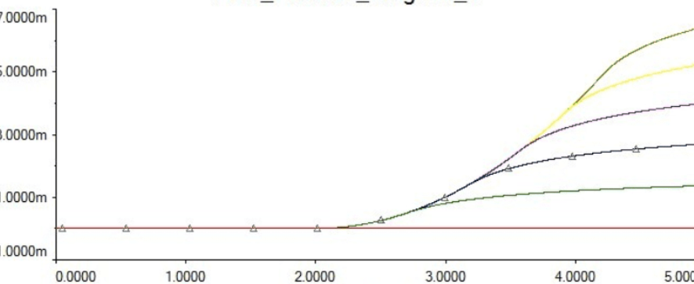

|  |  |  |  |  |  |  |  |
| --- | --- | --- | --- | --- | --- | --- | --- |
| UGS(V) | 0 | 2 | 3 | 4 | 5 | 8 | 10 |
| iD(mA) | 0.001 | 0.001 | 2.1 | 4.3 | 6.5 | 12.8 | 16.0 |

场效应管输出特性曲线

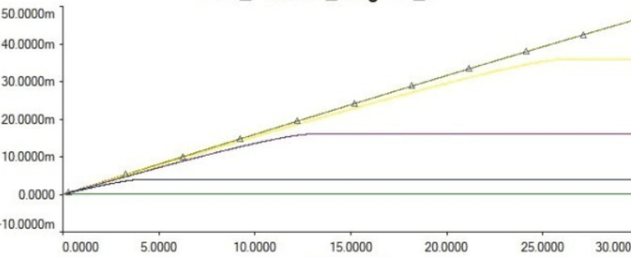

|  |  |  |  |  |  |  |
| --- | --- | --- | --- | --- | --- | --- |
| UGS(V) | UDS(V) | 0 | 1 | 3 | 5 | 10 |
| 3V | iD(mA) | 0 | 2.1 | 2.1 | 2.1 | 2.1 |
| 5V | iD(mA) | 0 | 5.3 | 5.3 | 5.3 | 5.3 |
| 7V | iD(mA) | 0 | 9.0 | 9.0 | 9.0 | 9.0 |
| 9V | iD(mA) | 0 | 13.2 | 13.2 | 13.2 | 13.2 |

**六、实验结论**

三极管：UCE增大时，输入特性曲线右移，说明UCE对输入特性有影响

场效应管：结论：UGS​<UGS(th)​时，iD​≈0；UGS​>UGS(th)​后，iD​随UGS​线性增大。